Rzeszów, 9 września 2019 r.
Informacja prasowa
Elektryfikacja Ocice – Rzeszów, nowe połączenia z Rzeszowa do Warszawy i Lublina
Startuje elektryfikacja linii Ocice – Rzeszów. Jednotorowa trasa wyposażona w sieć trakcyjną zapewni kursowanie elektrycznych pociągów. Sprawniej pojadą składy dalekobieżne - wyeliminowana zostanie konieczność zmiany lokomotyw. Inwestycja warta ponad 67 mln zł, realizowana jest przez PKP Polskie Linie Kolejowe S.A. ze środków budżetowych. To kolejny krok do lepszej kolejowej komunikacji na Podkarpaciu.
We wrześniu PLK rozpoczęły elektryfikację 67 km linii Ocice – Rzeszów. Roboty obejmują budowę fundamentów pod słupy trakcyjne. Na nich zawieszona będzie sieć. Pierwsze konstrukcje umieszczono już obok toru. Wykonawca wykorzystuje specjalistyczny sprzęt – min. palownice. Wbito ok. 50 fundamentów palowych. Do końca roku planuje się zabudowę ok.1300 pali wraz z montażem słupów.
Prace prowadzone są w porze nocnej. Uwzględniają kursy pociągów regionalnych z Rzeszowa do Stalowej Woli i Lublina.
Inwestycję zaplanowano w latach 2019 - 2021. Wyposażona w sieć trakcyjną trasa, umożliwi kursowanie elektrycznych składów. Zwiększy się przepustowość linii.
PLK zrealizowały już prace przygotowawcze wokół linii. W maju br., zakończono również budowę mijanki w Majdanie Królewskim za 16,5 mln zł. netto. Teraz dwa tory umożliwiają mijanie się pociągów. Dzięki temu jest sprawniejszy przejazd pociągów i większa przepustowość – możliwość uruchamiania większej liczby pociągów. Ten efekt mogą już uwzględniać przewoźnicy w planowaniu połączeń kolejowych.
W ramach zadania zawarto także 5 umów przyłączeniowych o łącznej wartości 37,5 mln zł. Rozpoczęła się budowa kolejnych podstacji dla zasilania trasy energią elektryczną w Nowej Dębie i w Cmolasie. Na ukończeniu jest budowa podstacji w Chmielowie.
Większe możliwości rozwoju kolei na Podkarpaciu oraz w innych regionach
Inwestycje PLK oznaczają szybsze i komfortowe podróże. Będą lepsze warunki dla przewozów pasażerskich, połączeń między Rzeszowem a Warszawą przez Sandomierz – Skarżysko–Kamienną i Radom oraz przez Tarnobrzeg–Stalową Wolę i Lublin. Dzięki elektryfikacji linii Ocice – Rzeszów, sprawniej pojadą składy dalekobieżne, gdyż wyeliminowana zostanie konieczność zmiany lokomotyw elektrycznych na spalinowe. Istotną korzyścią będą także sprawniejsze przewozy towarowe. Transport ładunków koleją stanie się bardziej konkurencyjny względem przewozów drogowych. Więcej ładunków przewożonych na szynach pozwoli odciążyć drogi
i zwiększyć bezpieczeństwo.
Elektryfikacja trasy, to także zysk dla środowiska. Prowadzenie ruchu kolejowego przy trakcji elektrycznej, ograniczy emisję spalin oraz zredukuje hałas na obszarach sąsiadujących z linią kolejową.
Przedsięwzięcia prowadzone są w ramach zadania inwestycyjnego: „Prace na linii kolejowej
nr 71 Ocice – Rzeszów”. Umowę na elektryfikację linii Ocice – Rzeszów zrealizuje
PKP Energetyka S.A. Finansowanie zapewnia budżet państwa.
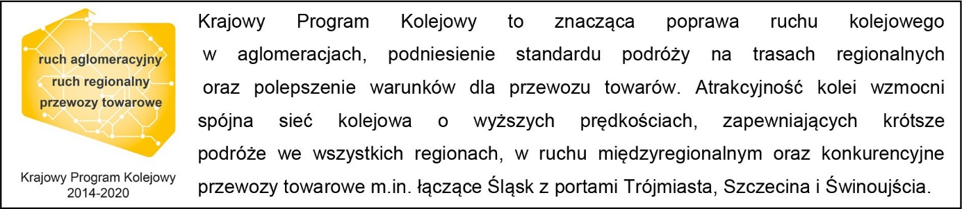
Kontakt dla mediów:
Dorota Szalacha
Zespół prasowy
PKP Polskie Linie Kolejowe S.A.
T: + 48 694 480 153
rzecznik@plk-sa.pl

